Aktivno starenje

Dr. sc. Robertina Zdjelar

Svjetska zdravstvena organizacija (WHO) kao krovna zdravstvena organizacija kontinuirano razmatra problematiku starenja nacija i zdravog starenja u okruženju koje je „prijateljsko“ za stariju populaciju, a što bi trebalo dati doprinos ostvarenju ciljeva održivog razvoja. Pristup temi zdravog i aktivnog starenja opisan je dokumentu “Healthy Ageing and the Sustainable Development Goals and Age-friendly environments” (dostupno na https://www.who.int/ageing/sdgs/en/, pristupljeno 2. 2. 2019.). WHO radi na razvoju modela „gradovi – prijatelji starijih“ koji podrazumijeva razvoj urbane zajednice s podrškom starijim osobama o čemu su pisali Buffel, Phillipson, Scharf (2012). Također, Haustein i Siren (2015) bavili su se pitanjem javnog transporta prilagođenog starijoj populaciji i uklanjanju fizičkih barijera što je bila tema istraživanja Siren, Grønborg Knudsen (2017). Autori Carella i Monachesi (2018) razmatrali su inovativne pristupe u rješavanju fizičkih prepreka u prostoru zbog čega je starijim osobama otežana mobilnost i dostupnost određenih sadržaja. Također, razmatrano je i pitanje samostalnosti i neovisnosti od drugih osoba u svakodnevnom životu (Lacković-Grgin, Ćubela Adorić, 2006). Takve promjene dovode do uključivanja starije populacije u društvo na način da postanu aktivne u zajednici, da pomažu drugima, a što zasigurno ima utjecaj na ekonomski aspekt održivog razvoja (European Commission, 2016b). Važnost organizirane podrške (rad neprofitnih organizacija) osjetljivim društvenim skupinama također je važan segment podrške razvoju društva. Politika održivog i uključivog razvoja posebice stavlja naglasak na ranjive skupine (djecu, mlade, osobe s poteškoćama od kojih 80% živi na rubu siromaštva, ljude koji žive s HIVom, starije osobe, urođeničke etničke skupine, izbjeglice, ali i beskućnike i migrante) i njihovo osnaživanje (United Nations, 2015). Proaktivan pristup za pripremu i prilagodbu za prijelaz u stariju dob s ciljem aktivnog uključivanja građana treće životne dobi u društvo i ostvarivanje ciljeva održivog razvoja predlagali su Dugarova, Lane, Schmid i sur. (2017). Zaključak spomenutih autora je da se starijim osobama pomoću e-uključivosti omogućuje korištenje dostupnih resursa, kako bi se osjećali dobro, ali i izbjegli siromaštvo. U narednom poglavlju biti će razmotreno pitanje aktivnog starenja u kontekstu digitalnog jaza i digitalne pismenosti.

Europska Unija, odnosno EUROSTAT razvio je mjeru za praćenje provedbe politike Aktivnog starenja. Mjera je indeks aktivnog starenja (AAI), kojim se prati zapošljavanje, sudjelovanje u društvu, samostalan, zdrav i siguran život te kapacitet okruženja koje pruža mogućnosti za aktivno starenje. U Tablici 1. prikazani su rezultati za 2018. godinu po indikatorima indeksa te ukupan indeks.
Tablica 1. Indeks Aktivnog starenja (Active Ageing Index) za EU28 zemalja za 2018. godinu
Zemlja | Specifični rezultat područja |  |  |  | Ukupan rezultat
Zemlja | Zapošljavanje | Sudjelovanje u društvu | Samostalan, zdrav i siguran život | Kapacitet i okruženje koje pruža mogućnosti | Ukupan rezultat
Belgija | 23.8 | 27.0 | 73.3 | 62.8 | 37.7
Bugarska | 30.5 | 9.7 | 66.2 | 55.9 | 31.8
Češka | 34.2 | 16.2 | 71.4 | 58.7 | 36.5
Danska | 40.6 | 21.7 | 78.4 | 66.5 | 43.0
Njemačka | 39.4 | 15.9 | 74.9 | 63.6 | 39.6
Estonija | 44.5 | 14.3 | 66.5 | 53.2 | 37.9
Irska | 35.4 | 18.8 | 75.0 | 63.2 | 39.1
Grčka | 20.6 | 11.8 | 63.9 | 50.0 | 27.7
Španjolska | 25.7 | 16.2 | 71.6 | 59.7 | 33.7
Francuska | 26.9 | 26.2 | 75.4 | 62.2 | 38.6
Hrvatska | 21.2 | 15.8 | 64.2 | 49.4 | 29.3
Italija | 28.0 | 17.3 | 68.0 | 55.9 | 33.8
Cipar | 30.8 | 19.4 | 71.5 | 54.9 | 35.7
Latvija | 37.9 | 17.8 | 57.7 | 50.2 | 35.3
Litva | 37.9 | 11.1 | 65.3 | 48.5 | 33.4
Luksemburg | 20.2 | 23.8 | 74.2 | 62.2 | 35.2
Mađarska | 27.5 | 11.6 | 65.6 | 51.0 | 30.5
Malta | 25.6 | 20.9 | 70.6 | 60.5 | 35.4
Nizozemska | 36.3 | 26.6 | 77.3 | 64.7 | 42.7
Austrija | 27.2 | 18.8 | 77.7 | 60.0 | 35.8
Poljska | 26.5 | 13.1 | 66.1 | 52.7 | 31.0
Portugal | 33.4 | 11.9 | 67.7 | 54.2 | 33.5
Rumunjska | 28.9 | 13.6 | 63.7 | 44.6 | 30.2
Slovenija | 21.3 | 15.7 | 71.0 | 55.5 | 31.1
Slovačka | 26.3 | 16.1 | 69.2 | 52.9 | 32.3
Finska | 35.7 | 22.6 | 77.6 | 63.1 | 40.8
Švedska | 45.4 | 26.0 | 79.2 | 71.2 | 47.2
Ujedinjeno Kraljevstvo | 39.3 | 20.7 | 75.3 | 63.9 | 41.3
EU prosjek | 31.1 | 17.9 | 70.7 | 57.5 | 35.7
Izvor: United Nations Economic Commission for Europe (UNECE) (2019), http://www.unece.org/fileadmin/DAM/pau/age/Active_Ageing_Index/ECE-WG-33.pdf, stranica 20 od 94, preuzeto 11. 10. 2020.
Sagledavanje teme aktivnog starenja na globalnoj razini tek djelomično je prikazano na Slici 1. Slikom su prikazane tek neke od inicijativa širom Svijeta kojima se poduzimaju mjere i aktivnosti za podizanje e-uključivosti starije populacije. Iako je tema ovog rada usmjerena na populaciju 54+, a u prethodnim poglavljima je navedeno zašto, treba reći da je starija populacija posebno osjetljiva skupina.
S poštovanjem,

Dr. sc. Robertina Zdjelar

- Buffel, T., Phillipson, C., Scharf, T. (2012) Ageing in urban environments. Developing age-friendly cities, Critical Social Policy 32(4):597-617, dostupno na https://www.researchgate.net/publication/259452314_Ageing_in_urban_environments_Developing_age-friendly_cities/stats, pristupljeno 02.02.2019
- Carella, V., Monachesi, P. (2018) Greener through Grey? Boosting Sustainable Development through a Philosophical and Social Media Analysis of Ageing. Dostupno na https://www.researchgate.net/publication/323152321_Greener_through_Grey_Boosting_Sustainable_Development_through_a_Philosophical_and_Social_Media_Analysis_of_Ageing, pristupljeno 03.01.2019
- Dugarova, E. et al. (2018) Ageing, Older Persons and the 2030 Agenda for Sustainable Development, dostupno na http://www.undp.org/content/undp/en/home/librarypage/poverty-reduction/ageing--older-persons-and-the-2030-agenda-for-sustainable-develo.html, pristupljeno 10.1.2019
- European Commission (2016b) Sustainable Development: EU sets out its priorities, dostupno na http://europa.eu/rapid/press-release_IP-16-3883_en.htm, pristupljeno 22.01.2019.
- Haustein, S., Siren, A. (2015) Older People's Mobility: Segments, Factors, Trends. Transport Reviews. Jul2015, Vol. 35 Issue 4, p466-487. 22p.
- Lacković-Grgin K., Ćubela Adorić, K. (2006) Odabrane teme iz psihologije odraslih, Naklada Slap, ISBN: 953-191-289-0
- Siren, A., Grønborg Knudsen, S. (2017) Older Adults and Emerging Digital Service Delivery: A Mixed Methods Study on Information and Communications Technology Use, Skills, and Attitudes. Journal of Aging & Social Policy. Jan/Feb2017, Vol. 29 Issue 1, p35-50. 16p.
- United Nations (2015) Sustainable Development in an Ageing World: A call to UN Member States on the development agenda beyond 2015, dostupno na https://sustainabledevelopment.un.org/post2015/transformingourworld, pristupljeno 20.01.2019.
- Zdjelar, R., Kelemen, R. (2018) The Smart Cities are implemented – Are Citizens 'Smart' Also // Smart City Bukurešt, Rumunjska

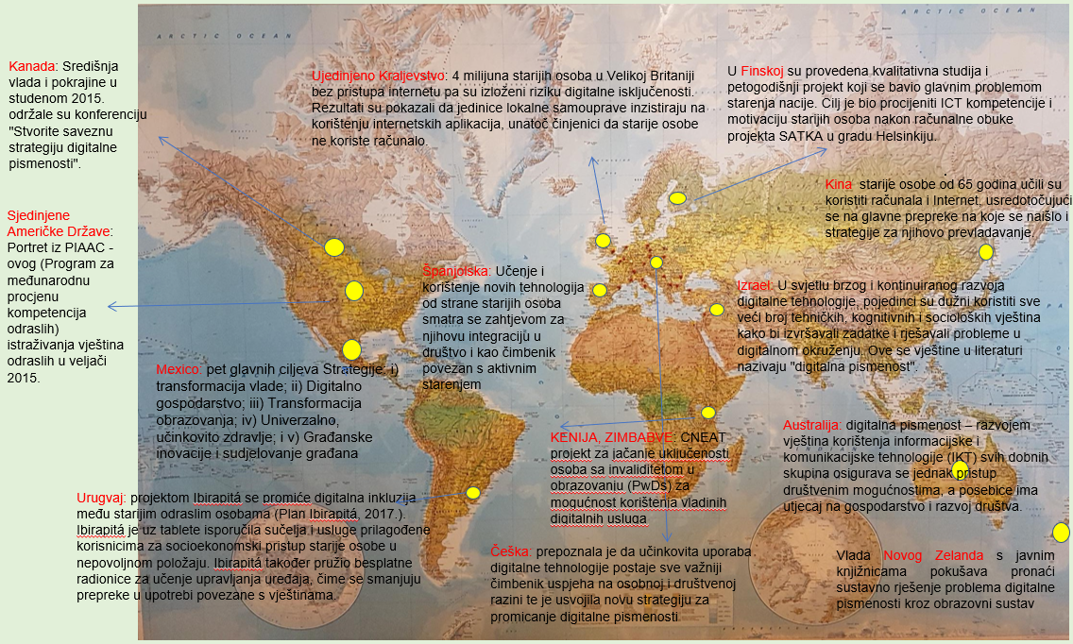
Slika 1.. Digitalna uključivost u svijetu
Izvor: Zdjelar, Kelemen (2018)

